**Мы ждём Вас по адресу:**

**адрес,**

**контакты**

**Название организации**

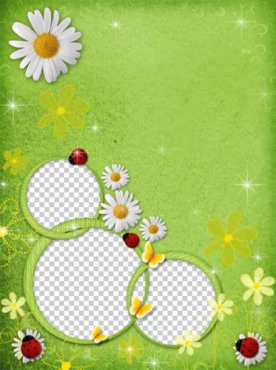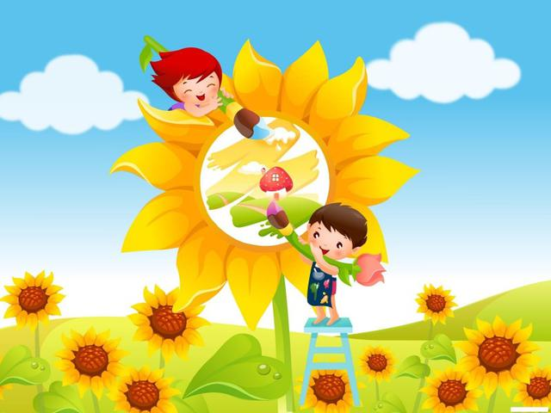

**В программе обучения:**



**Развивающие занятия**



**Подготовка к школе**

**ИЗО**

**Ритмопластика**

**Художественный**

**труд**



***для детей 3-6 лет;***

***группы 10-12 человек;***

***занятия по 30 минут;***

***2-3 раза в неделю;***

***с октября по май;***

***умеренные цены.***

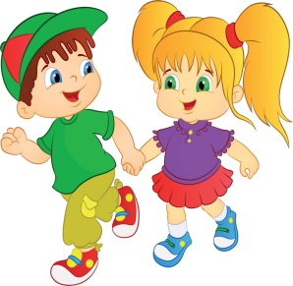

**Музыка**

**Название организации**



**В программе обучения:**



**Развивающие занятия**



**Подготовка к школе**

**ИЗО**

**Ритмопластика**

**Художественный**

**труд**



***для детей 3-6 лет;***

***группы 10-12 человек;***

***занятия по 30 минут;***

***2-3 раза в неделю;***

***с октября по май;***

***умеренные цены.***



**Музыка**

**Мы ждём Вас по адресу:**

**адрес,**

**контакты**